## Неделя 7.

**Семинарское занятие7.Тема7: Организация учёта материальных ценностей.**

1. Справочник учёта материальных ценностей.
2. Остатки материалов на местах хранения.
3. Оформление поступления, перемещения, реализации материалов на сторону.
4. Анализ запасов материалов по местам хранения.
5. Расчёты с контрагентами.
6. Анализ расчётов с контрагентами.

**Учет затрат на производство и выпуск готовой продукции**

**1 Ввод информации в справочники, относящиеся к участку учета затрат на производство.**

**Задание 1.** Предприятие «Шик Ltd» аналитический учет прямых затрат на производство ведет в разрезе видов деятельности. Виды деятельности предприятия следующие: производство продукции, реализация товаров, выполнение работ, оказание услуг, другое. Необходимо просмотреть справочник «Виды деятельности». *(Справочники – Виды деятельности)*

**Задание 2.** Предприятие «Шик Ltd» аналитический учет затрат на производство ведет в разрезе следующих статей затрат, которые можно увидеть в справочнике *(Справочники Виды затрат)*

**Задание 3.** Необходимо внести в справочник «Номенклатура» перечень всех изделий, выпускаемых предприятие «Шик Ltd». Изделия должны быть объединены в группы по видам деятельности предприятия. *(Справочники – Номенклатура)*

|  |  |  |  |  |  |  |
| --- | --- | --- | --- | --- | --- | --- |
| ***Код*** | ***Наименование*** | ***Вид*** | ***Ед. изм.*** | ***Плановая себестоимость (тенге)*** | ***Отпускная цена (тенге)*** | ***Ставка НДС*** |
| **1. Готовые швейные изделия** | | | | | | |
| ***1. Женская одежда*** | | | | | | |
|  | Костюм «Ж-0877» | Основное производство | Шт. | 3500 | 5850 | 14% в т.ч. |
|  | Платье Арт. №456 | Основное производство | Шт. | 2650 | 3500 | 14% в т.ч. |
|  | Платье Арт. №321 | Основное производство | Шт. | 3800 | 4600 | 14% в т.ч. |
|  | Брюки-классика | Основное производство | Шт. | 2500 | 3800 | 14% в т.ч. |
|  | Брюки-клеш | Основное производство | Шт. | 3000 | 4200 | 14% в т.ч. |
| ***2. Мужская одежда*** | | | | | | |
|  | Костюм «М56» | Основное производство | Шт. | 8600 | 10000 | 14% в т.ч. |
|  | Костюм «М7» | Основное производство | Шт. | 7500 | 9000 | 14% в т.ч. |
|  | Рубашка Арт. №22 | Основное производство | Шт. | 1200 | 1900 | 14% в т.ч. |
|  | Брюки Арт. №590 | Основное производство | Шт. | 1380 | 1875 | 14% в т.ч. |
| **2. Готовый трикотаж** | | | | | | |
| ***1. Женский трикотаж*** | | | | | | |
|  | Платье вяз. Арт. №21 | Основное производство | Шт. | 3500 | 5000 | 14% в т.ч. |
|  | Свингер | Основное производство | Шт. | 2600 | 4000 | 14% в т.ч. |
| ***2. Мужской трикотаж*** | | | | | | |
|  | Пуловер | Основное производство | Шт. | 4000 | 6200 | 14% в т.ч. |
|  | Свитер Арт. №432 | Основное производство | Шт. | 2100 | 3250 | 14% в т.ч. |
| **3. Детские изделия** | | | | | | |
|  | Костюм вязаный | Основное производство | Шт. | 1870 | 2750 | 14% в т.ч. |
|  | Платье детское | Основное производство | Шт. | 900 | 1400 | 14% в т.ч. |
|  | Шорты | Основное производство | Шт. | 320 | 450 | 14% в т.ч. |
|  | Рубашка детская | Основное производство | Шт. | 375 | 550 | 14% в т.ч. |

**2 Выпуск готовой продукции**

**Задание 1.** 20.02.2008 г. на склад готовых изделий предприятия «Шик Ltd» по документу «Выпуск готовой продукции» от 20.02.2008 г. переданы из производства изготовленные изделия. В документе отражена следующая информация:

|  |  |  |  |
| --- | --- | --- | --- |
| **№** | **Наименование продукции** | **Единица измерения** | **Количество** |
|  | Костюм «Ж-0877» | Шт. | 40 |
|  | Платье Арт. №456 | Шт. | 25 |
|  | Брюки-классика | Шт. | 50 |
|  | Костюм «М7» | Шт. | 45 |
|  | Рубашка Арт. №22 | Шт. | 50 |

Документ передан в бухгалтерию. Необходимо отразить факт выпуска готовой продукции в компьютерной бухгалтерии. *(Документы – Производство, выпуск готовой продукции - Готовая продукция* или *Журналы – Производство, выпуск готовой продукции – Новая строка: Готовая продукция)*

**Задание 2.** 23.02.2008 г. на склад готовых изделий предприятия «Шик Ltd» по документу «Выпуск готовой продукции» от 23.02.2008 г. переданы из производства изготовленные изделия. В документах отражена следующая информация:

|  |  |  |  |
| --- | --- | --- | --- |
| **№** | **Наименование продукции** | **Единица измерения** | **Количество** |
|  | Свингер | Шт. | 40 |
|  | Свитер Арт. №432 | Шт. | 30 |
|  | Рубашка детская | Шт. | 45 |
|  | Костюм «М7» | Шт. | 10 |
|  | Рубашка Арт. №22 | Шт. | 15 |

Документы переданы в бухгалтерию. Необходимо отразить факт выпуска готовой продукции в компьютерной бухгалтерии.

**Задание 3.** Необходимо провести анализ наличия и движения готовой продукции на предприятии «Шик Ltd» в разрезе номенклатуры выпускаемой продукции за февраль 2008 года по состоянию на 24.02.2008 г. *(Отчеты – Оборотно-сальдовая ведомость по счету* (1320 «Готовая продукция»)*)*

**Учет реализации готовой продукции**

**Задание 1.** 24.02.2008 г. Торговый отдел предприятия «Шик Ltd» выписал Счет №1 от 24.02.2008 г. ТД «Евромода» на оплату следующей продукции:

1. Костюм «Ж-0877» - 30 шт.;
2. Платье Арт. №456 – 15 шт.;
3. Свингер – 20 шт.

по отпускной цене с 14% НДС.

Одновременно с этим, торговым отделом выписана накладная на отпуск продукции со склада готовой продукции представителю ТД «Евромода» (на основании имеющейся у него доверенности). Необходимо реализовать действия торгового отдела по формированию и печати данных документов.

Для учета хозяйственных операций по реализации готовой продукции необходимо:

1. Выписать счет. *(Журналы – Счета – Новая строка)*
2. Выписать расходную накладную. *(Документы – Учет товаров, реализация – Реализация товаров* или *Журналы – Учет товаров, реализация – Реализация товаров – Новая строка: Накладная)*

**Задание 2.** 25.02.2008 г. на рабочем месте менеджера по продажам произведена выписка ТОО «Эдем» счета от 25.02.2008 г. на оплату следующих видов продукции:

1. Брюки-классика – 15 шт.;
2. Свитер Арт. №432 – 10 шт;
3. Рубашка Арт. №22 –30 шт.

по отпускной цене с 14% НДС.

*(Документы –Счет* или *Журналы – Счета – Новая строка)*

**Задание 3.** 26.02.2008 г. на рабочем месте менеджера по продажам на основании Счета от 25.02.2008 г. ТОО «Эдем» выполнено формирование накладной от 26.02.2008 г. на отпуск со склада готовой продукции всех изделий, указанных в счете. *(Документы – Учет товаров, реализация – Реализация товаров* или *Журналы – Учет товаров, реализация – Реализация товаров – Новая строка: Накладная)*

Рассмотрим пример формирования счета-фактуры покупателю ЗАО «Флагман». (См. пункт «Автоматизация учета расчетов с покупателями») Реализация продукции осуществлена на основании Договора №3-ПК, по которому ранее была получена предоплата и выписан счет-фактура от 21.01.2008 г. по факту поступления предоплаты. Настоящая счет-фактура составляется по факту отгрузки товарно-материальных ценностей. Рассмотрим реализацию для указанных действий (выписка счетов-фактур) в компьютерной бухгалтерии.

**Задание 4.** По Договору №3-ПК от 04.01.2008 г., заключенным с ЗАО «Флагман» 11.01.2008 г. была получена предоплата в размере 380750 тенге. По факту получения предоплаты был выписан счет-фактура от 21.01.2008 г. Согласно этому договору 27.02.2008 г. была произведена поставка готовой продукции по накладной от 27.02.2008 г.

Для реализации поставленной задачи требуется выполнить следующие действия:

Выписать расходную накладную от 27.02.2008 г. покупателю ЗАО «Флагман» *(Документы – Учет товаров, реализация – Реализация товаров* или *Журналы – Учет товаров, реализация – Реализация товаров – Новая строка: Накладная)*

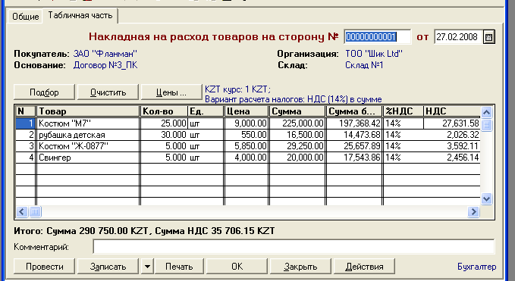

**Задание 5.** Необходимо 28.02.2008 г. подготовить счета-фактуры по всем поставкам готовой продукции, совершенным в феврале 2008 г.

Для реализации поставленной задачи требуется выполнить следующие действия:

1. Установить рабочую дату: 28.02.2008 г. *(Сервис – Параметры – Общие)*
2. Выписать недостающие счет - фактуры на основании ранее выписанных накладных. **Замечание:** Чтобы узнать, какие счет - фактуры нужно подготовить см. *Журналы – Счета-фактуры выданные*. (Нужно выписать счет – фактуры для ТД «Евромода» и ТОО «Эдем»).
3. Найти выписанные накладные. *(Журналы – Учет товаров, реализация-реализация товаров)*.
4. Поочередно надо установить курсор на запись о документе и обращаться к режиму «Ввести на основании» (с помощью пиктограммы 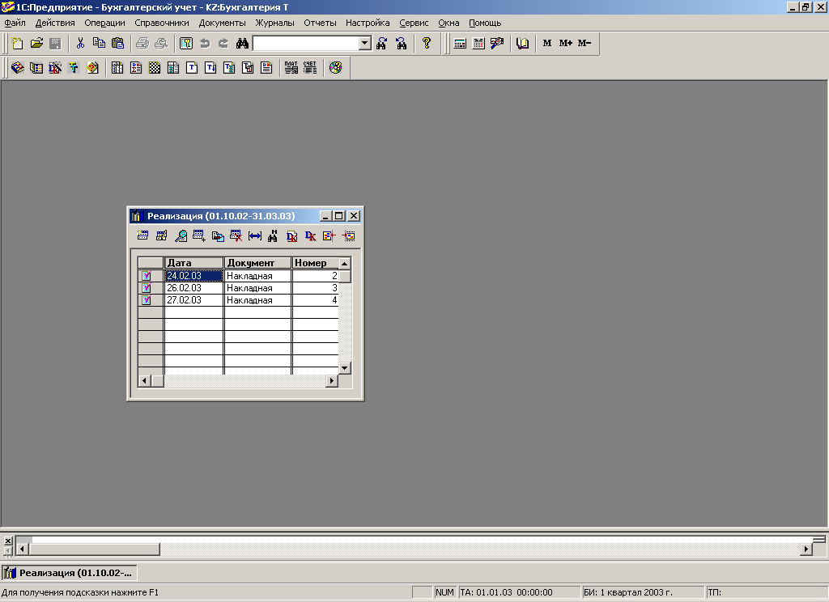 на панели инструментов окна журнала реализаций) Из списка документов требуется выбрать Счет-факт. Форма документа автоматически заполняется необходимыми исходными данными, взятыми из документа – основания для ввода, поэтому достаточно сохранить документ, не внося в него исправлений. В результате в журнале «Счета-фактуры выданные» буду зарегистрированы записи о введенных документах. *(Журналы – Счета-фактуры)*

**Задание 6.** 28.02.2008 г. ТД «Евромода» произвел оплату продукции, полученной по накладной от 24.02.2008 г. за безналичный расчет в размере 308000 тенге (Счет №1 от 24.02.2008 г.). Отразите данную операцию в компьютерном учете. *(Документы – Выписка с расчетного счета* или *Журналы – Банк – Новая строка: Выписка)*

**Задание 7.** 28.02.2008 г. ТОО «Эдем» произвел оплату продукции, полученной по накладной от 26.02.2008 г. за наличный расчет в размере 146500 тенге (Счет №2 от 25.02.2008 г.). Отразите данную операцию в компьютерном учете. *(Документы – Приходный кассовый ордер* или *Журналы – Касса – Новая строка: Прих.орд.)*

**Задание 8.** Требуется сформировать Книгу продаж за период – февраль 2008 г. *(Отчеты – Специализированные –Отчет по реализации товаров, материалов)*

**Задание на седьмую неделю.**

|  |  |  |  |  |  |  |  |  |
| --- | --- | --- | --- | --- | --- | --- | --- | --- |
| 1. Заполните данные в таблицы: | | | | | | | | |
|  | Таблица №1 | |  |  | Таблица №2 | |  |  |
|  | № склада | Сумма материальных ценностей на складе |  | № счёта | Сумма материальных ценностей на складе 1 | Сумма материальных ценностей на складе 2 | Сумма материальных ценностей на складе 3 | Итого: по счетам |
|  | Склад 1 |  |  |  |  |  |  |  |
|  | Склад 2 |  |  |  |  |  |  |  |
|  | Склад 3 |  |  |  |  |  |  |  |
|  | Итого: |  |  |  |  |  |  |  |
|  |  |  |  |  |  |  |  |  |
|  |  |  |  |  |  |  |  |  |
| 2. Переместите половину товара со склада 1 на склад3. | | | | | | | | |
| 3. Переместите половину ранее имеющихся товаров на складе3 на склад1. | | | | | | | |  |
| 4. Заполните Таблицу №3 и Таблицу №4 | | | | | | | | |
|  | Таблица №3 | |  |  | Таблица №4 | |  |  |
|  | № склада | Сумма материальных ценностей на складе |  | № счёта | Сумма материальных ценностей на складе 1 | Сумма материальных ценностей на складе 2 | Сумма материальных ценностей на складе 3 | Итого: по счетам |
|  | Склад 1 |  |  | 1310 |  |  |  |  |
|  | Склад 2 |  |  | 1310 |  |  |  |  |
|  | Склад 3 |  |  | 1310 |  |  |  |  |
|  | Итого: |  | 1 | 1310 |  |  |  |  |
|  |  |  |  | 1310 |  |  |  |  |
|  |  |  |  | Итого: |  |  |  |  |
| 5. Клей 828, клей ПВА, краска для металла (синяя), краска для металла (чёрная), Уайт-спирт, чистящий порошок - разделить поровну на склад 1 и склад 3. | | | | | | | | |
| 6. Заполнить Таблицу №5 и Таблицу №6 | | | | | | | | |
|  | Таблица №5 | |  |  | Таблица №6 | |  |  |
|  | № склада | Сумма материальных ценностей на складе |  | № счёта | Сумма материальных ценностей на складе 1 | Сумма материальных ценностей на складе 2 | Сумма материальных ценностей на складе 3 | Итого: по счетам |
|  | Склад 1 |  |  |  |  |  |  |  |
|  | Склад 2 |  |  |  |  |  |  |  |
|  | Склад 3 |  |  |  |  |  |  |  |
|  | Итого: |  |  |  |  |  |  |  |
|  |  |  |  |  |  |  |  |  |
|  |  |  |  | Итого: |  |  |  |  |